Kode/Nama Rumpun Ilmu : 772/ Pendidikan Matematika

LAPORAN HASIL PENELITIAN

ANALISIS BIBLIOMETRIK DALAM PEMBELAJARAN MATEMATIKA

TIM PENGUSUL
KETUA : Zulfah, M.Pd NIDN : 1019079201
ANGGOTA : Astuti, M. Pd NIDN : 1005058602
ANGGOTA : Febriyanti Alicia Sianipar NIM : 2084202036
ANGGOTA : Mutiara Nursandi NIM : 2084202032
ANGGOTA : Vivi Sahira Lestari NIM : 2084202024

PROGRAM STUDI PENDIDIKAN MATEMATIKA
FAKULTAS KEGURUAN ILMU PENDIDIKAN
UNIVERSITAS PAHLAWAN TUANKU TAMBUSAI
2023
HALAMAN PENGESAHAN PENELITIAN
Judul Penelitian | : | ANALISIS BIBLIOMETRIK DALAM PEMBELAJARAN MATEMATIKA
Kode/Rumpun Ilmu | : | 772 / Pendidikan Matematika.
Peneliti | :
- Nama Lengkap  - NIP.TT  - Program Studi  - No Hp  - email | :  :  :  :: | Zulfah, M.Pd  096.542.157  Pendidikan Matematika  081267157303  Zulfahasni670@gmail.com
Anggota Peneliti (1) | :
- Nama lengkap  - NIP.TT  - Program Studi | :  :  : | Astuti, M.Pd  096.542.107  Pendidikan Matematika
Anggota Peneliti (2) | :
- Nama lengkap  - NIM  - Program Studi | :  :  : | Febriyanti Alicia Sianipar  2084202036  Pendidikan Matematika
Anggota Peneliti (3) | :
- Nama lengkap  - NIM  - Program Studi | :  :  : | Mutiara Nursandi  2084202032  Pendidikan Matematika
Anggota Peneliti (4) | :
- Nama lengkap  - NIM  - Program Studi | :  :  : | Vivi Sahira Lestari  2084202024  Pendidikan Matematika

 | Bangkinang, Juni 2023
Mengetahui,  Dekan Fakultas Keguruan dan Ilmu Pendidikan  Universitas Pahlawan Tuanku Tambusai  Dr. Nurmalina, M.Pd.  NIP TT. 096 542 104 | Ketua Peneliti  Zulfah, M.Pd.  NIP TT. 096 542 157
Menyetujui,
Ketua LPPM Universitas Pahlawan Tuanku Tambusai

Dr. Musnar Indra Daulay, M.Pd.
NIP TT. 096 542 108

DAFTAR ISI

DAFTAR ISI i
BAB I PENDAHULUAN 1
1.1. Latar Belakang Masalah 1
BAB II TINJAUAN PUSTAKA 4
2.1. Analisis Bibliometrik 4
2.2. VOSviewer 6
BAB III METODE PENELITIAN 9
3.1. Jenis Penelitian 9
3.2. Metode Penelitian 10
3.3. Teknik Pengumpulan Data 12
3.4. Teknik Analisis Data 13
BAB IV HASIL DAN PEMBAHASAN 14
4.1. Analisis Bibliometrik terhadap Motivasi Belajar Berbasis VOSviewer (2019-2023) 14
4.2. Analisis Bibliometrik : Fokus Penelitian Problem Based Learning dalam Pembelajaran Matematika 16
4.3. Analisis Bibliometrik terhadap Minat Belajar Matematika Siswa 20
BAB V PENUTUP 24
5.1. Kesimpulan 24
5.2. Saran 24
DAFTAR PUSTAKA 26

BAB I

PENDAHULUAN

Latar Belakang Masalah
Pembelajaran matematika adalah salah satu bidang pendidikan yang mendapat perhatian khusus dalam upaya meningkatkan kualitas pendidikan di berbagai negara. Matematika memiliki peran vital dalam pengembangan kemampuan berpikir kritis dan analitis siswa, serta menjadi dasar penting untuk banyak disiplin ilmu lainnya, (F. Putri, 2023). Namun, meskipun penting, proses pembelajaran matematika seringkali dihadapkan pada tantangan dan permasalahan, termasuk cara efektif untuk mengajarkan konsep matematika yang kompleks dan abstrak.
Dalam era informasi dan teknologi saat ini, metode pembelajaran matematika perlu terus berkembang untuk menghadapi tantangan zaman. Penerapan teknologi dan sumber daya digital diharapkan dapat memperkaya pengalaman belajar siswa dan meningkatkan pemahaman mereka terhadap matematika, (Paramansyah, 2020). Dalam konteks ini, penting untuk melakukan penelitian yang mendalam tentang tren dan inovasi dalam pembelajaran matematika.
Bibliometrik adalah pendekatan riset yang kian populer dalam menganalisis dan mengukur kinerja publikasi ilmiah serta tren penelitian dalam suatu bidang studi, (Cindi, 2021). Dalam bidang pendidikan, analisis bibliometrik telah diterapkan secara luas untuk menganalisis publikasi terkait pembelajaran dan pendidikan pada umumnya. Namun, penerapan analisis bibliometrik khusus untuk bidang pembelajaran matematika masih relatif terbatas.
Penelitian bibliometrik dalam pembelajaran matematika memiliki potensi besar untuk memberikan wawasan yang berharga tentang tren penelitian, perkembangan kurikulum, dan inovasi metode pengajaran yang berhubungan dengan matematika, (Ega, 2022). Analisis bibliometrik juga dapat membantu mengidentifikasi peneliti yang berpengaruh dan kontributor utama dalam bidang pembelajaran matematika, (Huda et al., 2023).
Dengan menggali data dari berbagai publikasi ilmiah, termasuk jurnal-jurnal, artikel ilmiah, dan konferensi dalam bidang pembelajaran matematika, penelitian bibliometrik dapat mengidentifikasi topik-topik yang paling banyak dibahas, perbandingan antara konsep matematika yang berbeda, serta pola sitasi yang menggambarkan interaksi antar peneliti.
Penelitian bibliometrik dalam pembelajaran matematika juga dapat memberikan pemahaman yang lebih baik tentang kontribusi institusi pendidikan, seperti universitas atau sekolah, dalam menghasilkan penelitian berkualitas di bidang pembelajaran matematika. Selain itu, analisis bibliometrik dapat membantu dalam mengidentifikasi potensi kolaborasi antara peneliti, baik dalam skala nasional maupun internasional, yang dapat mendorong pertukaran pengetahuan dan perkembangan inovasi dalam pembelajaran matematika, (Soraya et al., 2023).
Melalui pemahaman mendalam tentang publikasi-publikasi ilmiah yang relevan, penelitian ini dapat memperkuat basis pengetahuan dan literatur dalam pembelajaran matematika, serta memperkuat dasar penelitian untuk pengembangan teori-teori baru dalam bidang ini, (Kurdi, 2021). Penelitian ini juga dapat membantu mengidentifikasi tren publikasi dalam kurun waktu tertentu, sehingga memberikan gambaran tentang bagaimana pembelajaran matematika telah berkembang dari waktu ke waktu dan bagaimana konsep-konsep kunci telah dipahami lebih baik atau berubah seiring waktu, (Fitriyani, 2022).
Dengan demikian, penelitian ini berpotensi memberikan masukan berharga bagi para pengambil kebijakan di bidang pendidikan untuk merancang kurikulum matematika yang relevan dan efektif. Selain itu, penelitian ini juga dapat menjadi referensi penting bagi guru-guru matematika dalam mengembangkan strategi pengajaran yang lebih efektif dan inovatif. Melalui analisis bibliometrik, para pengajar matematika dapat mengetahui berbagai pendekatan dan metode pembelajaran yang telah terbukti berhasil dalam literatur akademis, sehingga dapat diterapkan dalam kelas dengan keyakinan.
Penelitian bibliometrik ini juga dapat menjadi landasan untuk merancang program pelatihan bagi para guru matematika, sehingga mereka dapat mengintegrasikan temuan-temuan penelitian terbaru dalam praktik pembelajaran mereka. Namun, walaupun analisis bibliometrik menjanjikan banyak manfaat, penelitian ini juga harus mempertimbangkan beberapa kendala, seperti seleksi sumber data yang tepat dan keterbatasan data yang tersedia.
Penelitian ini diharapkan dapat memberikan kontribusi signifikan bagi perkembangan dan peningkatan kualitas pembelajaran matematika di tingkat pendidikan yang berbeda.

BAB II

TINJAUAN PUSTAKA

Analisis Bibliometrik
Analisis bibliometrik adalah metode penelitian yang menggunakan data kuantitatif dari publikasi ilmiah untuk mengidentifikasi tren, pola, dan dampak dalam suatu bidang studi, (Siswanto, 2023). Dalam konteks pembelajaran matematika, analisis bibliometrik dapat menjadi alat yang berguna untuk memahami perkembangan terkini dalam metode pengajaran, teori, dan aplikasi matematika. Penelitian bibliometrik menyediakan wawasan mendalam tentang kontribusi para peneliti, institusi yang berpengaruh, dan topik utama yang sedang diteliti dalam pembelajaran matematika, (Kurdi, 2021).
Melalui analisis bibliometrik, para peneliti dapat mengidentifikasi publikasi dan karya ilmiah yang paling banyak dikutip, sehingga dapat menentukan kontribusi penting dalam pembelajaran matematika. Tren sitasi ini dapat membantu mengungkap pola penyebaran pengetahuan dan sejauh mana penelitian tertentu mempengaruhi bidang studi tersebut, (Kurdi, 2021). Penelitian bibliometrik juga memungkinkan untuk mengidentifikasi kolaborasi antara peneliti dan institusi, yang dapat mendukung pertukaran ide dan peningkatan kolaborasi dalam pembelajaran matematika, (N. A. Putri, 2021). Selain itu, analisis ini dapat menyoroti perkembangan berbagai topik dalam matematika, seperti geometri, aljabar, statistik, atau kalkulus, yang dapat membantu dalam pengembangan kurikulum dan metode pengajaran yang lebih berfokus.
Selain itu, analisis bibliometrik juga dapat memberikan informasi tentang penggunaan dan penerapan teknologi dalam pembelajaran matematika. Misalnya, dapat mengidentifikasi publikasi yang mengkaji penggunaan perangkat lunak, aplikasi, atau simulasi untuk meningkatkan pemahaman siswa terhadap konsep-konsep matematika, (Kanugrahan, 2023). Penelitian bibliometrik juga dapat mengungkapkan tren publikasi dalam periode waktu tertentu, sehingga membantu memahami perubahan dan perkembangan dalam bidang pembelajaran matematika. Informasi ini dapat mendukung pengambilan keputusan tentang arah penelitian masa depan dan upaya untuk menghadapi tantangan dalam pengajaran matematika.
Selain itu, analisis bibliometrik dapat menyoroti keberagaman penelitian dalam pembelajaran matematika, seperti pendekatan konvensional, penelitian eksperimental, atau penerapan metode pembelajaran yang inovatif. Dengan demikian, hal ini dapat membantu mencari keseimbangan antara tradisi dan inovasi dalam pembelajaran matematika. Penelitian bibliometrik juga dapat membantu mengidentifikasi gap atau celah dalam penelitian pembelajaran matematika, (Tamur et al., 2022). Dengan menyoroti area penelitian yang kurang dijelajahi atau belum tersentuh, analisis ini dapat memberikan panduan bagi para peneliti untuk mengarahkan upaya mereka pada isu-isu yang belum terpecahkan, (Septiyanto et al., 2023).
Selain itu, analisis bibliometrik dapat mengungkapkan perbedaan antara kontribusi peneliti dari berbagai negara atau wilayah. Hal ini dapat membantu dalam mengakui keberagaman perspektif dan pendekatan pembelajaran matematika yang berbeda di berbagai bagian dunia. Dalam konteks publikasi ilmiah, analisis bibliometrik dapat memperlihatkan pola penyebaran publikasi matematika di berbagai jurnal dan konferensi ilmiah, (Septiyanto et al., 2023). Informasi ini dapat membantu para peneliti untuk memilih jurnal yang sesuai untuk publikasi, serta membantu para pembuat kebijakan dalam mengidentifikasi jurnal-jurnal yang berkontribusi dalam bidang pembelajaran matematika.
Penelitian bibliometrik juga dapat membantu dalam mengevaluasi dampak dari suatu publikasi atau penelitian dalam pembelajaran matematika. Dengan mengevaluasi jumlah sitasi dan dampak dari suatu karya ilmiah, peneliti dapat mengidentifikasi karya yang paling berpengaruh dan memberikan inspirasi bagi penelitian masa depan. Selain itu, analisis bibliometrik dapat menyoroti kecenderungan penelitian dalam topik yang spesifik, seperti penerapan teknologi dalam pengajaran matematika atau pengembangan kurikulum matematika. Hal ini dapat membantu para peneliti dan pendidik untuk mengidentifikasi tren terbaru dalam pembelajaran matematika.
Penelitian bibliometrik juga dapat menjadi sumber informasi bagi para pengambil keputusan, seperti dosen, guru, dan kepala sekolah, dalam merancang program pembelajaran matematika yang lebih efektif, (Kurnia, 2021). Dengan memahami tren dan perkembangan dalam pembelajaran matematika, mereka dapat mengambil keputusan yang lebih informasional dan terukur. Selain itu, analisis bibliometrik dapat memberikan informasi tentang topik yang paling diminati dalam pembelajaran matematika oleh masyarakat akademis dan industri, (Ajinegara & Soebagyo, 2022). Hal ini dapat membantu dalam mengarahkan fokus penelitian dan mengidentifikasi isu-isu yang paling relevan dan bermanfaat dalam pendidikan matematika.
Pemanfaatan analisis bibliometrik dalam pembelajaran matematika juga dapat mendorong kolaborasi antara peneliti dan praktisi pendidikan matematika. Dengan mengidentifikasi dan menghubungkan peneliti yang memiliki minat dan fokus yang sama, kolaborasi dan pertukaran pengetahuan dapat terjadi secara lebih efektif dan berkesinambungan.
Kesimpulannya, analisis bibliometrik memiliki potensi besar untuk memberikan wawasan dan pemahaman yang mendalam tentang perkembangan dan tren dalam pembelajaran matematika. Dengan informasi yang diberikan oleh analisis ini, para pendidik, peneliti, dan pembuat kebijakan dapat mengambil langkah-langkah strategis untuk meningkatkan kualitas pembelajaran matematika dan memberikan kontribusi yang lebih berarti dalam pengembangan pendidikan matematika secara keseluruhan.

VOSviewer
VOSviewer adalah perangkat lunak sumber terbuka yang digunakan untuk analisis bibliometrik dan visualisasi jaringan ilmiah, (Suprapto et al., 2021). VOSviewer memungkinkan para peneliti untuk menggali data dari sumber bibliografis dan menggambarkan interaksi serta pola keterkaitan antara entitas ilmiah, seperti penulis, kata kunci, jurnal, dan institusi, (Atmojo et al., n.d.). Dalam analisis bibliometrik, VOSviewer dapat membantu mengidentifikasi tren dan pola penelitian, termasuk topik yang paling banyak dibahas dan pengaruh entitas tertentu dalam suatu bidang ilmu, (Latifah & Sriwidjayanto, 2022). Ini memungkinkan para peneliti untuk memahami perkembangan literatur ilmiah dan perkembangan penelitian dalam jangka waktu tertentu.
Perangkat ini juga memungkinkan visualisasi hasil analisis dalam bentuk peta jaringan dan peta klaster. Peta jaringan memperlihatkan hubungan antara entitas ilmiah, sementara peta klaster mengelompokkan entitas yang serupa ke dalam kelompok-kelompok yang berbeda berdasarkan keterkaitan mereka, (Latifah & Sriwidjayanto, 2022). VOSviewer mendukung berbagai format data, termasuk file teks sederhana, file CSV, dan file yang dihasilkan oleh basis data bibliografis populer seperti Web of Science dan Scopus, (Suprapto et al., 2021). Ini memudahkan para peneliti untuk menggunakan data mereka sendiri dan mengimpornya ke dalam VOSviewer untuk analisis lebih lanjut. VOSviewer menyediakan berbagai metode analisis bibliometrik, termasuk analisis sitasi, analisis ko-klasifikasi, analisis korespondensi, dan analisis co-authorship. Para peneliti dapat memilih metode yang paling sesuai dengan tujuan penelitian mereka dan mendapatkan wawasan yang lebih dalam tentang perkembangan ilmiah dalam bidang tertentu.
Keunggulan lain dari VOSviewer adalah antarmuka pengguna yang intuitif dan mudah digunakan. Tampilan yang sederhana dan fungsional memungkinkan para peneliti dengan berbagai tingkat keahlian untuk dengan mudah menggunakan perangkat ini dalam analisis bibliometrik mereka, (Suprapto et al., 2021). VOSviewer juga menyediakan fitur-fitur interaktif, sehingga para peneliti dapat dengan mudah menyesuaikan visualisasi sesuai dengan kebutuhan dan preferensi mereka. Mereka dapat mengatur ukuran dan warna entitas, menambahkan label, dan menyunting tampilan peta untuk memperoleh hasil visual yang lebih informatif dan menarik, (Zakiyyah et al., 2022).
Selain digunakan oleh para peneliti, VOSviewer juga bermanfaat bagi para profesional di bidang pendidikan dan penelitian. Dalam konteks pendidikan, VOSviewer dapat membantu para pengajar dalam mengidentifikasi dan memahami perkembangan ilmu pengetahuan, sehingga mereka dapat mengembangkan kurikulum dan materi ajar yang lebih relevan dan mutakhir.
Di sisi lain, para profesional di bidang penelitian dan pengembangan kebijakan juga dapat memanfaatkan VOSviewer untuk menganalisis tren riset dan keterkaitan antara lembaga penelitian, sehingga mereka dapat merumuskan strategi dan kebijakan yang berbasis bukti.
Keberlanjutan dan kemampuan VOSviewer dalam memproses data besar juga menjadi kelebihan lain. Perangkat ini dapat digunakan untuk menghadapi tantangan big data dalam analisis bibliometrik modern, (Rachmadtullah et al., 2022). Walaupun memiliki banyak keunggulan, VOSviewer juga memiliki beberapa keterbatasan. Misalnya, hasil analisis sangat tergantung pada kualitas data yang digunakan, sehingga pemilihan dan pemrosesan data harus dilakukan dengan cermat, (Daniaty et al., 2022).
Dengan kelebihan dan keterbatasan yang dimilikinya, VOSviewer tetap menjadi salah satu alat analisis bibliometrik yang populer dan berharga bagi para peneliti, pengajar, dan profesional yang tertarik untuk memahami perkembangan ilmiah dan mengidentifikasi tren penelitian dalam berbagai bidang ilmu.

BAB III

METODE PENELITIAN

Jenis Penelitian
Jenis penelitian yang dilakukan dengan menggunakan VOSviewer dalam penelitian ini adalah penelitian deskriptif dan analisis bibliometrik.
3.1.1. Penelitian Deskriptif
Penelitian deskriptif bertujuan untuk menggambarkan dan menjelaskan fenomena atau keadaan tertentu dengan mengumpulkan data dan informasi yang relevan. Dalam konteks penelitian ini, penelitian deskriptif dapat digunakan untuk menggambarkan tren publikasi ilmiah dalam pembelajaran matematika dari berbagai aspek, seperti frekuensi publikasi dalam kurun waktu tertentu, perbandingan topik yang paling banyak dibahas, dan kontribusi dari institusi atau peneliti tertentu.
3.1.2. Analisis Bibliometrik
Penelitian jenis ini difokuskan pada analisis kuantitatif dari literatur atau publikasi ilmiah yang relevan dengan pembelajaran matematika. Analisis bibliometrik menggunakan data bibliografis seperti judul, kata kunci, penulis, dan sitasi untuk mengidentifikasi tren dan pola dalam publikasi ilmiah. Dengan menggunakan VOSviewer, penelitian analisis bibliometrik dalam pembelajaran matematika dapat mencakup analisis ko-klasifikasi, analisis sitasi, analisis korespondensi, analisis co-authorship, dan lainnya. Dengan metode analisis ini, peneliti dapat menemukan pola interaksi antar konsep atau entitas ilmiah, menggambarkan jaringan kolaborasi antara peneliti, dan mengidentifikasi kontributor utama dalam bidang pembelajaran matematika.
Penelitian deskriptif dan analisis bibliometrik ini dapat dilakukan dengan menggunakan data publikasi ilmiah yang relevan, seperti artikel jurnal, konferensi, dan literatur akademis lainnya yang berkaitan dengan pembelajaran matematika. Peneliti menggunakan VOSviewer untuk memvisualisasikan data tersebut dalam bentuk peta jaringan atau peta klaster, yang membantu memahami hubungan dan keterkaitan antara entitas ilmiah yang berbeda dalam bidang pembelajaran matematika.
Dengan kombinasi kedua jenis penelitian ini, peneliti dapat menghasilkan pemahaman yang lebih mendalam tentang perkembangan literatur ilmiah dan tren penelitian dalam pembelajaran matematika. Hasil penelitian ini dapat memberikan wawasan berharga bagi pengambil kebijakan, para pengajar, dan peneliti untuk mengembangkan strategi pembelajaran matematika yang lebih efektif dan inovatif.

Metode Penelitian
Metode penelitian ini adalah analisis bibliometrik yang digunakan untuk menjawab pertanyaan penelitian dengan melihat perkembangan penelitian dan literaturnya, (Hakim, 2020). Tahapan dalam analisis bibliometrik dilakukan dengan langkah pertama yaitu mengumpulkan artikel terkait Problem Based Learning, Motivasi Belajar, dan Minat Belajar menggunakan Publish or Perish (PoP). Kemudian data diolah dan sekaligus dianalisis menggunakan Microsoft Excel untuk mendapatkan tabel dan grafiknya. Selanjutnya untuk visualisasi data artikel dalam bentuk jejaring digunakan VOSviewer. Penjelasan mengenai tahapan analisis bibliometrik dapat dilihat pada uraian berikut ini.
Pertama, pada perangkat lunak PoP dimasukkan keyword Problem Based Learning, Motivasi Belajar, dan Minat Belajar dengan pengaturan tahun pencarian 2019 – 2023 dan maximum number of results 1000. Database yang dipilih dan digunakan untuk mencari artikel penelitian terkait adalah google scholar dengan alasan kemudahan pencarian dan akses. Hasilnya seperti tampak pada Gambar 3.1, Gambar 3.2 dan Gambar 3.3 di bawah ini.
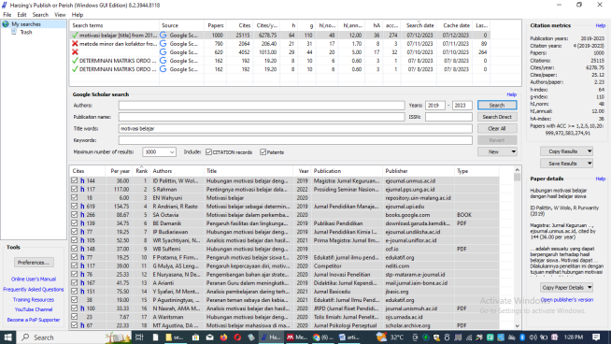
Gambar 3. 1 Pencarian Databsae Google Scholar (Motivasi Belajar)
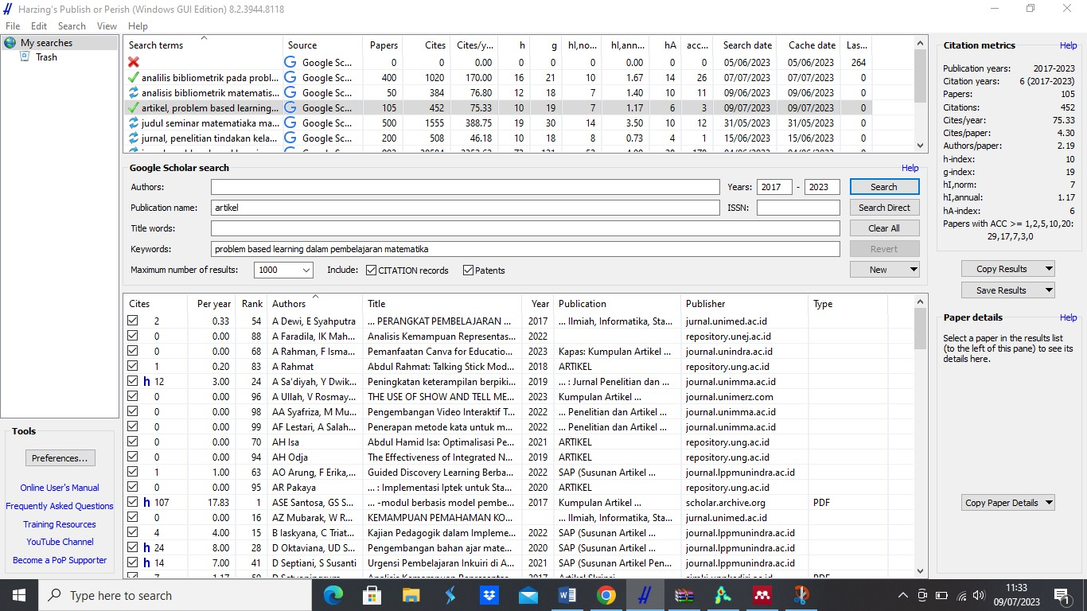
Gambar 3. 2 Pencarian Database Google Scholar (Problem Based Learning)
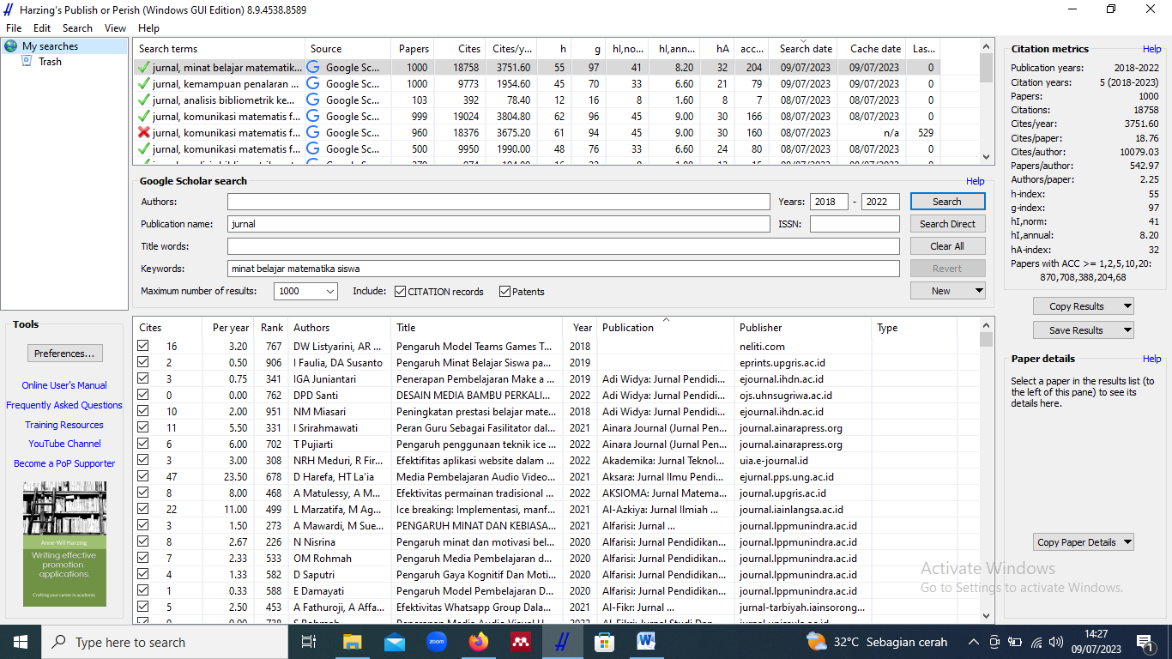
Gambar 3. 3 Pencarian Database Google Scholar (Minar Belajar)

Teknik Pengumpulan Data
Teknik pengumpulan data penelitian ini adalah menggunakan PoP, Google Scholar. berikut ini ditunjukkan secara lengkap citation marks yang diperoleh dari Google Scholar.
Tabel 3. 1 Citation Marks Motivasi Belajar
Hasil | Penjelasan
Kata kunci | motivasi belajar
Tahun publikasi | 2019-2023
Tahun sitasi | 5 (2019-2023)
Artikel | 999
Jumlah sitasi | 25115
Sitasi pertahun | 2678.75
Sitasi perartikel | 25.14
Penulis perartikel | 2.23
Indeks H | 63
Indeks G | 110
Indeks H individu | 48
Indeks H tahunan | 12.00
Indeks hA | 35

Tabel 3. 2 Citation Marks Minat Belajar
Hasil | Penjelasan
Kata kunci | Minat Belajar Matematika Siswa
Tahun publikasi | 2018-2022
Tahun sitasi | 5 (2018-2023)
Artikel | 1000
Jumlah sitasi | 18758
Sitasi pertahun | 3751.60
Sitasi perartikel | 18.76
Penulisan perartikel | 2.25
Indeks H | 55
Indeks G | 97
Indeks H individu | 41
Indeks H tahunan | 8.20
Indeks hA | 32

Tabel 3. 3 Citation Marks Problem Based Learning
Hasil | Penjelasan
Kata kunci | Problem Based Learning
Tahun publikasi | 2018-2022
Tahun sitasi | 5 (2017-2022)
Artikel | 105
Jumlah sitasi | 452
Sitasi pertahun | 75,33
Sitasi perartikel | 4,30
Penulisan perartikel | 2.19
Indeks H | 10
Indeks G | 19
Indeks H individu | 7
Indeks H tahunan | 1,17
Indeks hA | 6

Teknik Analisis Data
Dari Gambar 3.1, Gambar 3.2 dan Gambar 3.3 selanjutnya data disimpan dalam beberapa format yang diperlukan seperti CSV dan RIS di mana CSV digunakan untuk mengolah data tabel dan grafik, sementara RIS digunakan untuk diolah dalam bentuk jejaring dan peta dengan menggunakan software VOSviewer. Software VOSviewer digunakan untuk menganalisis peta perkembangan publikasi Motivasi belajar, minat belajar, dan problem based learning. Bentuk keluaran pengolahan data berupa network visualization, overlay visualisation dan density visualisation. Peta network visualization dimanfaatkan untuk melihat keterkaitan dan klaster tema penelitian terkait kata kunci. Ovelay Visualisation dimanfaatkan untuk mengidentifikasi tahun di mana tema penelitian terkait dilakukan. Sedangkan, density visualisation dimanfaatkan untuk menganalisis tema penelitian yang sudah jenuh dan masih jarang diteliti.

BAB IV

HASIL DAN PEMBAHASAN

Analisis Bibliometrik terhadap Motivasi Belajar Berbasis VOSviewer (2019-2023)
    - Hasil Pengumpulan Data Publish or Perish
Hasil pengumpulan artikel berdasarkan basis data google scholar dengan memanfaatkan perangkat lunak PoP dari tahun 2019-2023 pada Tabel 1, publikasi artikel tentang Motivasi belajar terdapat 620 artikel, 4052 jumlah sitasi, 1013.00 sitasi pertahun, 6.54 sitasi perartikel, 2.10 penulis perartikel, dengan 29 index H dan 44 index G, 20 index H individu, 5.00 index H tahunan, dan 17 index hA.
    - Perkembangan Publikasi Ilmiah
Dilihat hasil dari perkembangan publikasi ilmiah mengenai Motivasi belajar dari tahun 2019-2023 didapatkan 620 total publikasi yang dimuat pada google scholar pada tabel berikut.
Tabel 4. 1 Perkembangan Publikasi Ilmiah (Motivasi Belajar)
Tahun | Jumlah Publikasi | Presentasi
2019 | 149 | 24%
2020 | 143 | 23%
2021 | 155 | 25%
2022 | 125 | 20%
2023 | 48 | 8%
Total | 620 | 100%

Berdasarkan tabel 4.1 diatas, terdapat 149 publikasi (24%) pada tahun 2019, pada tahun 2020 sebanyak 143 (23%) publikasi, 155 (25%) pada tahun 2021, 125 (20%) pada tahun 2022, dan 48 (8%) pada tahun 2023. Walaupun dari tahun ke tahun mengalami penurunan penelitian ini membuktikan masih menjadi topik yang diminati untuk dikembangkan.
    - Peta Perkembangan Publikasi Ilmiah
Pemetaan perkembangan publikasi ilmiah menggunakan metode perhitungan binary dengan jumlah minimun tampilan kata sebanyak 10 dari 4252 kata dan yang memenuhi ambang atas hanya 49 sedangkan yang terpilih sebanyak 29 kata. Dalam visualisasi ada node (bulatan) untuk menandakan penulis sedangkan edge (jaringan) untuk mengetahui hubungan antar penulis. Jarak bulatan yang dikaitkan dengan jaringan menunjukkan semakin besar bulatannya maka semakin banyak variabel yang diteliti secara bersamaan (Aribowo, 2019).
Gambar 4. 1 Network Visualization VOSviewer
Berdasarkan Gambar 4.1, , pusat dari penelitian terkait motivasi belajar adalah anak dimana terdapat 4 cluster atau kelompok yang ditandai dengan warna biru pada kelompok 1, merah pada kelompok 2, hijau pada kelompok 3 dan kuning pada kelompok 4. Hasil network visualization menggunakan VOS Viewer menunjukkan hubungan antar variabel/tema yang terdiri dari 10 variabel dimana 3 variabel terdapat dalam cluster 1, 3 variabel terdapat dalam cluster 2, 2 variabel terdapat dalam cluster 3 dan 2 variabel terdapat dalam cluster 4. Sebagai contoh pada cluster 1, guru berhubungan dengan fasilita, belajar matematika, dan lainnya. Variabel masih jarang diteliti seperti fasilitas.
Gambar 4. 2 Overlay Visualization VOSviewer
Hasil overlay visualization pada Gambar 4.2 menggunakan VOS Viewer menunjukkan variabel anak banyak dipublikasikan antara tahun 2020-2021 yang terkait erat dengan motivasi belajar. Hasil overlay visualization juga menunjukkan pada tahun 2020-2021 variabel anak sebagai pusat penelitian.

Gambar 4. 3 Density Visualization VOSviewer
Gambar 4.3 merupakan hasil density visualization menggunakan VOS Viewer yang terjadi dalam topik antara motivasi belajar. Menurut hasil penelitian yang dilakukan oleh Tupan et al., (2018) dalam density visualization terdapat beberapa warna wilayah seperti warna kuning, hijau dan biru yang menandakan masing-masing hasil yang diperoleh sesuai warna wilayahnya. Jika warna wilayahnya ditandai warna kuning seperti variabel thinking itu sudah banyak dilakukan sehingga ada hubungan antar topik sedangkan wilayahnya berwarna kuning kehijauan seperti anak, dasar, dan belajar matematika serta wilayah yang berwarna biru seperti fasilita artinya belum banyak dilakukan sehingga dalam hasil ini menunjukkan bahwa adanya keterbaruan yang dapat dikembangkan.

Analisis Bibliometrik : Fokus Penelitian Problem Based Learning dalam Pembelajaran Matematika
    - Hasil Pengumpulan Data Publish or Perish
Berdasarkan basis data google scholar dengan memanfaatkan perangkat lunak PoP dari tahun 2017-2022, publikasi artikel tentang problem based learning dalam pembelajaran matematika terdapat 105 artikel, 452 jumlah sitasi, 75.33 sitasi pertahun, 4.30 sitasi perartikel, 2.19 penulis perartikel, dengan 10 index H dan 19 index G, 7 index H individu, 1.17 index H tahunan, dan 6 index hA.
    - Perkembangan Publikasi Ilmiah
Dilihat hasil dari perkembangan publikasi ilmiah mengenai Problem Based Learning dalam pembelajaran matematika dari tahun 2017-2022 didapatkan 105 total publikasi yang dimuat pada google scholar pada tabel berikut.
Tabel 4. 2 Perkembangan Publikasi Ilmiah (Problem Based Learning)
Tahun | Jumlah Publikasi | Persentase
2017 | 13 | 12%
2018 | 11 | 10%
2019 | 9 | 8%
2020 | 15 | 14%
2021 | 21 | 21%
2022 | 24 | 24%
2023 | 12 | 11%
Total | 105 | 100%

Berdasarkan Tabel 4.2 diatas, terdapat 13 publikasi (12%) pada tahun 2017, pada tahun 2018 sebanyak 11 (10%) publikasi, 9(8%) pada tahun 2019, 15 (14%) pada tahun 2020, 21 (21%) pada tahun 2021, 24(24%) pada tahun 2022, dan 12 (11%) pada tahun 2021. Walaupun dari tahun ke tahun mengalami penurunan dan kenaikan penelitian ini membuktikan masih menjadi topik yang diminati untuk dikembangkan.

Gambar 4. 4 Diagram Perkembangan Publikasi Ilmiah (Problem Based Learning)
Gambar 4.4 menunjukkan diagram perkembangan publikasi ilmiah dari tahun 2017 hingga 2023. Berdasarkan gambar tersebut diperoleh publikasi terendah pada tahun 2019 yaitu sebanyak 9 jumlah publikasi, sedangkan publikasi terbanyak pada tahun 2022 sebanyak 24 jumlah publikasi.
    - Peta Perkembangan Publikasi Ilmiah
Dalam visualisasi ada node (bulatan) untuk menandakan penulis sedangkan edge (jaringan) untuk mengetahui hubungan antar penulis. Jarak bulatan yang dikaitkan dengan jaringan menunjukkan semakin besar bulatannya maka semakin banyak variabel yang diteliti secara bersamaan (Aribowo, 2019).
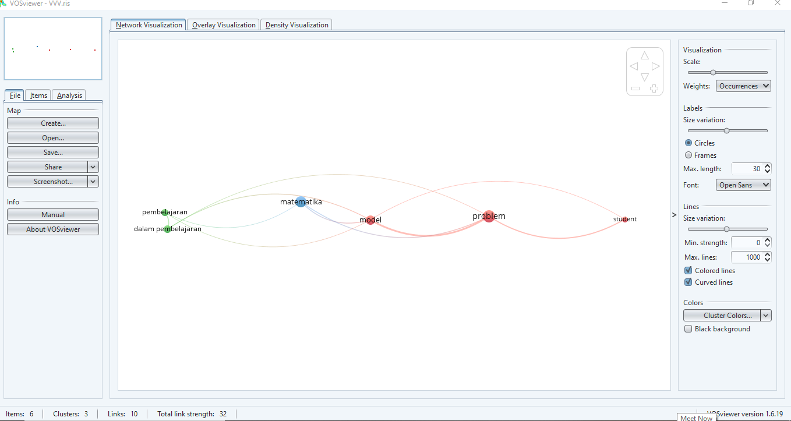
Gambar 4. 5 Network Visualization VOSviewer
Pada gambar diatas menunjukkan visualisasi jaringan terhadap penggunaan kata kunci bersama (minimal 6). Kata kunci “Problem” menjadi yang paling banyak ditemukan, ini dapat dilihat dengan ukuran lingkaran yang ada pada keyword “Problem”, semakin besar lingkaran maka keyword tersebut telah banyak digunakan para peneliti terkait Problem based learning dalam Pembelajaran Matematika. Untuk lebih jelasnya terkait penggunaan keyword bersama dapat dilihat pada tabel berikut.
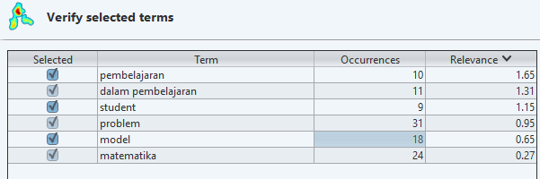
Gambar 4. 6 Keyword yang memiliki kejadian bersama terbanyak terkait Problem based learning dalam Pembelajaran Matematika
Hasil visualisasi jaringan pada Gambar 4.6 menunjukkan adanya 3 kluster dengan 6 item mengenai Problem based learning dalam pembelajaran matematika yaitu, 1) Kluster 1(berwarna merah) terdiri dari 3 item (Studen, problem,model); 2) kluster 2 (berwarna hijau) terdiri dari 2 item (pembelajaran, dalam pembelajaran); 3) kluster 3 (berwarna biru) terdiri dari 1 item (matematika).
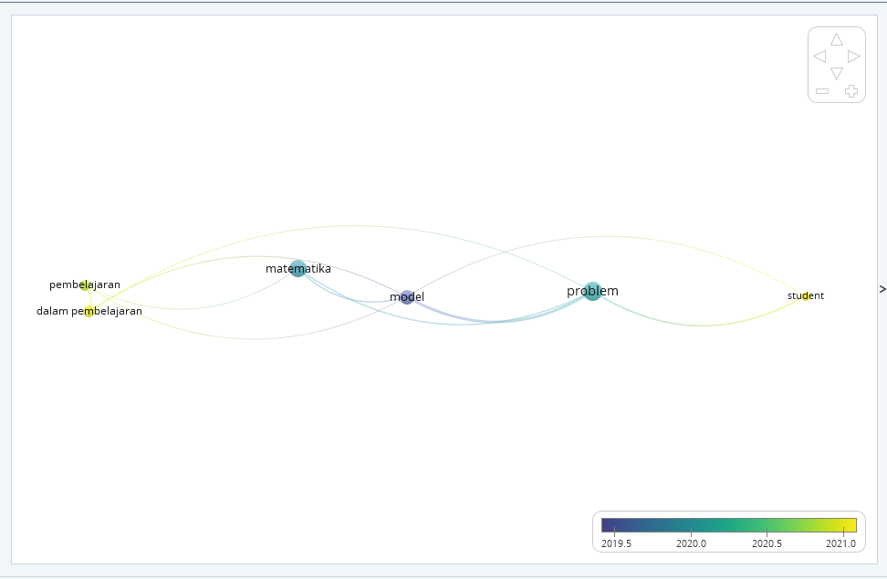
Gambar 4. 7 Overlay Visualization VOSviewer
Dari gambar diatas, terdapat tiga warna yang berbeda, warna kuning menunjukkan keyword tersebut digunakan secara bersama sekitar tahun 2021, warna hijau menunjukkan penggunaan keyword secara bersama sekitar tahun 2020, dan warna biru sekitar tahun 2019. Ini menunjukkan adanya perubahan istilah dalam kurun waktu tertentu.
Berdasarkan jumlah data penelitian yang terindeks tentang Problem based learning dalam pembelajaran matematika masih tergolong sedikit, oleh sebab itu menjadi peluang besar bagi peneliti untuk melakukan penelitian lebih lanjut tentang Problem based learning dalam pembelajaran matematika. Selama ini, pembelajaran berbasiskan Problem based learning banyak diterapkan pada pendidikan.

Analisis Bibliometrik terhadap Minat Belajar Matematika Siswa
    - Hasil Pengumpulan Data Publish or Perish
Hasil pengumpulan artikel berdasarkan basis data Google Scholar dengan memanfaatkan perangkat lunak Publish or Perish (PoP) dari tahun 2018-2022, publikasi artikel tentang Minat Belajar Matematika Siswa, terdapat 1000 artikel, 18758 jumlah sitasi, 3751.60 sitasi pertahun, 18.76 sitasi perartikel, 2.25 penulis perartikel, dengan 55 indeks H dan 97 indeks G, 41 indeks H individu, 8.20 indeks H tahunan dan 32 indeks hA.
    - Perkembangan Publikasi Ilmiah
Dilihat hasil dari perkembangan publikasi ilmiah mengenai Minat Belajar Matematika Siswa dari tahun 2018-2022 didapatkan 1000 total publikasi yang dimuat pada google scholar pada tabel berikut.
Tabel 4. 3 Perkembangan Publikasi Ilmiah (Minat Belajar)
Tahun | Jumlah Publikasi | Persentase
2018 | 126 | 13%
2019 | 151 | 15%
2020 | 205 | 20%
2021 | 311 | 31%
2022 | 207 | 21%
Total | 1000 | 100%

Berdasarkan Tabel 4.3 diatas terdapat 126 publikasi (13%) pada tahun 2018, pada tahun 2019 sebanyak 151 (15%) publikasi, 205 (20%) pada tahun 2020, 311 (31%) pada tahun 2021 dan 207 (21%) pada tahun 2022.
    - Peta Perkembangan Publikasi Ilmiah
Dalam visualisasi ada node (bulatan) untuk menandakan penulis sedangkan edge (jaringan) untuk mengetahui hubungan antar penulis. Jarak bulatan yang dikaitkan dengan jaringan menunjukkan semakin besar bulatannya maka semakin banyak variabel yang diteliti secara bersamaan.
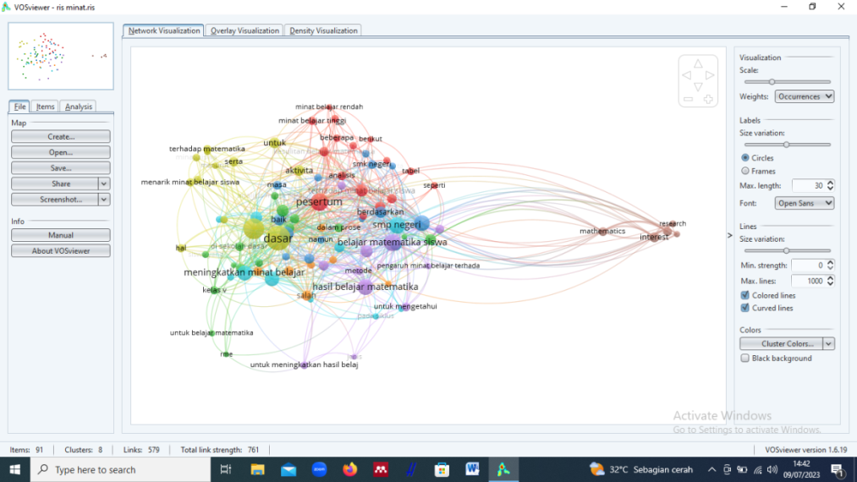
Gambar 4. 8 Network Visualization VOSviewer
Berdasarkan Gambar 4.8 pusat dari penelitian terkait Minat Belajar Matematika Siswa adalah dasar dimana terdapat 8 cluster atau kelompok. Hasil network visualization menggunakan VOSviewer menunjukkan hubungan antar variabel atau tema yang terdiri dari 91 variabel dimana 16 variabel terdapat dalam cluster 1, 15 variabel terdapat dalam cluster 2, 14 variabel terdapat dalam cluster 3, 13 variabel terdapat dalam cluster 4, 11 variabel terdapat dalam cluster 5, 10 variabel terdapat dalam cluster 6, 7 variabel terdapat dalam cluster 7 dan 5 variabel terdapat dalam cluster 8.
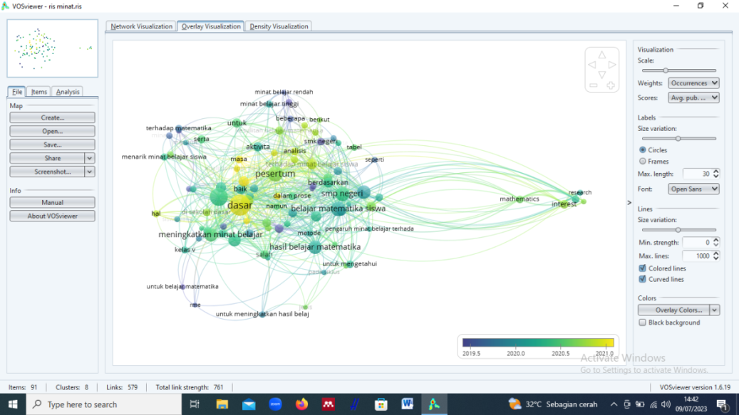
Gambar 4. 9 Overlay Visualization VOSviewer

Hasil overlay visualization pada Gambar 4.9 menggunakan VOSviewer menunjukkan variabel dasar banyak dipublikasikan antara tahun 2019-2021 yang terkait erat dengan Minat Belajar Matematika Siswa.
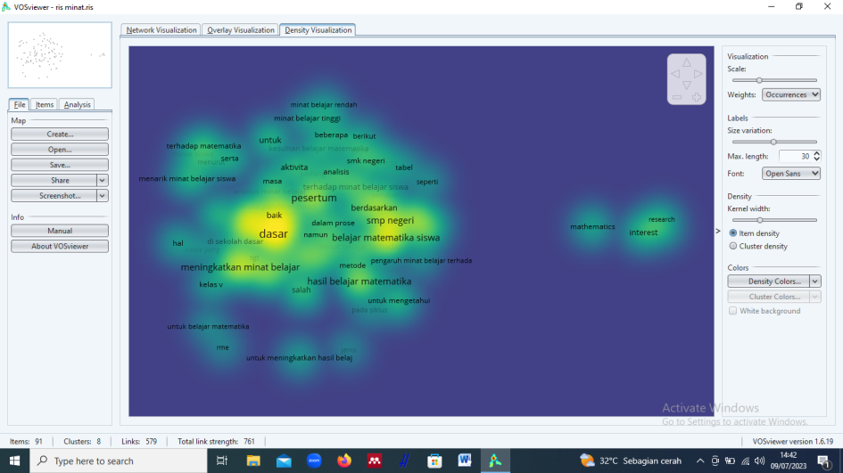
Gambar 4. 10 Density Visualization VOSviewer
Gambar 4.10 merupakan hasil density visualization menggunakan VOSviewer yang terjadi dalam topik Minat Belajar Matematika Siswa. Analisis bibliometrik menggunakan density visualization atau visualisasi kerapatan. Dari hasil visualisasi yang ditunjukkan pada Gambar 4.10 dapat diidentifikasi bahwa terdapat wilayah-wilayah padat atau yang memiliki kerapatan tinggi pada node satu dengan node lainnya. Tingkat kejenuhan yang diidentifikasi pada banyaknya kata kunci ditandai dengan warna kuning memiliki arti bahwa wilayah tersebut merupakan topik yang telah banyak diteliti dan terindeks Google scholar, misalnya adalah kata kunci dasar. Sedangkan node yang ditandai dengan warna gelap mengindikasi bahwa topik-topik tersebut masih belum banyak diteliti. Hal tersebut dapat menumbuhkan peluang untuk melakukan riset atau penelitian dengan topik-topik tersebut. (Zakiyyah et al., 2022).

BAB V

PENUTUP

Kesimpulan
Berdasarkan temuan dan hasil serta pembahasan diperoleh jumlah publikasi ilmiah pada situs google scholar dari tahun 2019-2023 terbanyak terjadi pada tahun 2001 sebanyak 335 jumlah publikasi, sedangkan pada tahun 2023 merupakan publikasi terendah sebanyak 23 jumlah publikasi menggunakan software VOSviewer. Hasil network visualization ditemukan 10 variabel dengan 4 cluster dengan topik yang memiliki hubungan satu sama lain. Hasil penelitian dengan berdasarkan overlay visualization dan density visualization pada tahun 2020-2021 berpusat pada anak artinya penelitian telah banyak dilakukan oleh peneliti lainnya. Variabel terkait Motivasi belajar yang memiliki peluang dan kebaruan untuk diteliti di masa mendatang adalah variabel fasilitas.
Sedangkan mengenai Problem based learning, temuan studi yang dianalisis dari 105 studi primer antara tahun 2017-2022 memperlihatkan trand Problem based learning dalam pembelajaran matematika. Hasil analisis juga menunjukkan bahwa topik yang jarang diteliti terkait studi Problem based learning terkait dengan masalah matematika. Celah ini akan menjadi ide dasar untuk Problem based learning selanjutnya.
Kemudian berdasarkan temuan dan hasil serta pembahasan diperoleh jumlah publikasi ilmiah pada situs Google Scholar untuk minat belajar matematika siswa dari tahun 2018-2022 terbanyak terjadi pada tahun 2021 sebanyak 311 jumlah publikasi, sedangkan pada tahun 2018 merupakan publikasi terendah sebanyak 126 jumlah publikasi menggunakan software VOSviewer. Hasil network visualization ditemukan 91 variabel dengan 8 cluster dengan topik yang memiliki hubungan satu sama lain. Hasil penelitian dengan berdasarkan overlay visualization dan density visualization pada tahun 2019-2021 berpusat pada variabel thinking artinya penelitian telah banyak dilakukan oleh peneliti lainnya.

Saran
Analisis bibliometrik dapat memberikan wawasan tentang tren publikasi dalam pembelajaran matematika. Peneliti perlu memperhatikan jenis publikasi (jurnal, konferensi, buku), wilayah geografis, dan perkembangan topik yang paling banyak dibahas. Informasi ini membantu dalam menentukan arah penelitian selanjutnya dan melihat apa yang perlu diperkuat atau ditingkatkan.

DAFTAR PUSTAKA
Ajinegara, M. W., & Soebagyo, J. (2022). Analisis Bibliometrik Tren Penelitian Media Pembelajaran Google Classroom Menggunakan Aplikasi VOSViewer. JNPM (Jurnal Nasional Pendidikan Matematika), 6(1), 193–210.
Aribowo, E. K. (2019). Analisis Bibliometrik Berkala Ilmiah Names: Journal of Onomastics Dan Peluang Riset Onomastik Di Indonesia. Aksara, 31(1), 85. https://doi.org/10.29255/aksara.v31i1.373.85-105
Atmojo, M. E., Fridayani, H. D., & Pratiwi, V. P. (n.d.). Program Studi Ilmu Pemerintahan.
Cindi, R. P. (2021). Analisis Bibliometrik Laboratorium Fisika Berbasis Media Pembelajaran Berteknologi Augmented Reality. UIN Raden Intan Lampung.
Daniaty, D., Firmansyah, B., Ardiansyah, A., & Efendi, T. (2022). Analisis Bibliometrik pada Penerapan Artificial Intelligence di Smart Manufacturing. Seminar Nasional Official Statistics, 2022(1), 491–506.
Ega, K. (2022). Tren, Tantangan, Dan Peluang Massive Open Online Courses (Moocs) Sebagai Pendidikan Masa Depan Dalam Pembelajaran Sains. Uin Raden Intan Lampung.
Fitriyani, S. (2022). Tren, Peluang, Dan Tantangan E Learning Dalam Pembelajaran Fisika: Tinjauan Literatur Bibliometrik.
Hakim, L. (2020). Analisis Bibliometrik Penelitian Inkubator Bisnis pada Publikasi Ilmiah Terindeks Scopus. Procuratio: Jurnal Ilmiah Manajemen, 8(2), 176–189.
Huda, M. H., Budi, B. N. S., & Utama, R. D. D. (2023). Mapping The Evolution And Current Trends Humanistic Pedagogic: Bibliometric Analysis. Jurnal Review Pendidikan Dasar: Jurnal Kajian Pendidikan Dan Hasil Penelitian, 9(2), 123–137.
Kanugrahan, G. (2023). Bibliometric Analysis of French Language Learning Media in Writing Classes. Fakultas Keguruan dan Ilmu Pendidikan.
Kurdi, M. S. (2021). Analisis Bibliometrik dalam Penelitian Bidang Pendidikan: Teori dan Implementasi. Journal on Education, 3(4), 518–537.
Kurnia, S. (2021). Science, Technology, Engineering, Art And Mathematics (STEAM) di Pendidikan Sains: Analisis Bibliometrik dan Pemetaan Literatur Penelitian Menggunakan Perangkat Lunak Vosviewer. UIN Raden Intan Lampung.
Latifah, Y. D. U., & Sriwidjayanto, T. (2022). Analisis Bibliometrik Asimetri Informasi Pada Pasar Saham. Jurnal Ilmiah Manajemen, Ekonomi, & Akuntansi (MEA), 6(3), 1833–1853.
Paramansyah, H. A. (2020). Manajemen Pendidikan Dalam Menghadapi Era Digital. Arman Paramansyah.
Putri, F. (2023). Analisis Bibliometrik Keterampilan Berpikir Kritis Siswa Dalam Pembelajaran Fisika. Uin Raden Intan Lampung.
Putri, N. A. (2021). Analisis bibliometrik penyelesaian masalah pembelajaran dalam fisika. UIN Raden Intan Lampung.
Rachmadtullah, R., Setiawan, B., Wasesa, A. J. A., & Wicaksono, J. W. (2022). Monograf Pembelajaran Interaktif dengan Metaverse. Cv. Eureka Media Aksara.
Septiyanto, A., Ashidiq, R. M., Prima, E. C., & Riandi, R. (2023). Investigasi Tren Penelitian Pendidikan Stem: Analisis Bibliometrik Dari Tahun 2018-2022. Proceeding Seminar Nasional IPA.
Siswanto, E. (2023). Analisis Bibliometrik. Universitas Stekom. https://komputerisasi-akuntansi-d3.stekom.ac.id/informasi/baca/Analisis-Bibliometrik-Adalah/3d61e179d6f03ef8ded8c38ede1b863012821e71
Soraya, S. M., Kurjono, K., & Muhammad, I. (2023). Analisis Bibliometrik: Penelitian Literasi Digital dan Hasil Belajar pada Database Scopus (2009-2023). EDUKASIA: Jurnal Pendidikan Dan Pembelajaran, 4(1), 387–398.
Suprapto, N., Prahani, B. K., & Deta, U. A. (2021). Analisis Bibliometrik dalam Pendidikan 2021 (Tim Kun Fayakun (ed.); 1st ed.). Kun Fayakun.
Tamur, M., Men, F. E., Ermi, K. E., Muhut, A. M., Nunang, R., & Lay, O. A. (2022). Penggunaan ICT dan Pengaruhnya terhadap Kemampuan Penalaran Matematis Siswa: Sebuah Analisis Bibliometrik. Juring (Journal for Research in Mathematics Learning), 5(4), 261–270.
Zakiyyah, F. N., Winoto, Y., & Rohanda. (2022). Pemetaan bibliometrik terhadap perkembangan penelitian dengan topik arsitektur informasi pada Google scholar menggunakan Vosviewer. Informatio: Journal of Library and Information Science, 2(1), 43–60. https://doi.org/10.24198/inf.v2i1.37766

